# Python程序设计实验报告7

班级：17应统一班

学号：117060400124

姓名：王贵珍

指导老师：林卫中

实验题目：斐波那契数列的计算

实验要求：运用递归的思想以及函数来实现操作

实验代码：

def fib(n):

if n < 0:

print(“输入错误”)

elif n == 0:

return 0

elif n == 1:

return 1

else:

return fib(n - 1) + fib(n - 2)

n = int(input(“请输入一个数字:”))

print(fib(n))

实验结果：

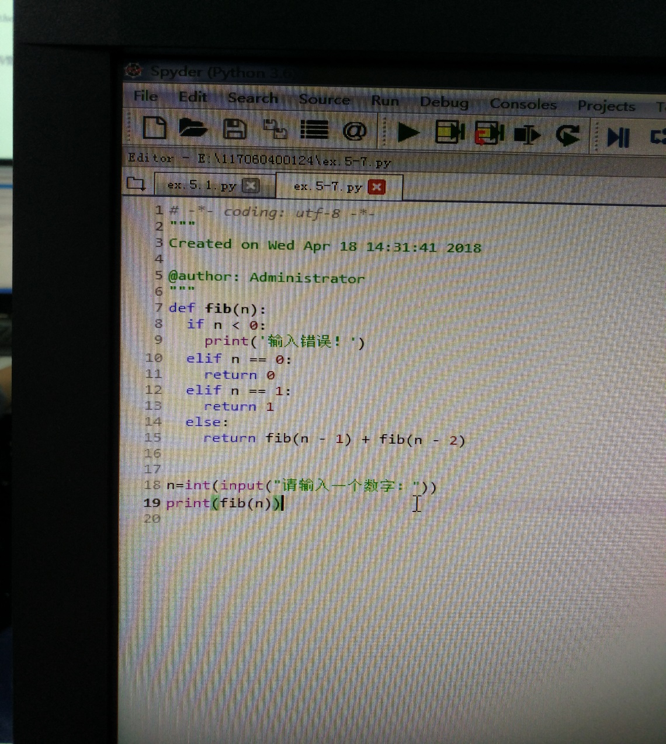  
实验题目：汉诺塔

实验要求：通过递归来实现圆盘的操作，使之从a柱到c柱

实验代码：

def hanoi(a, b, c, n):

if n == 1:

print(a + '-->' + c)

else:

hanoi(a, c, b, n - 1)

hanoi(a, b, c, 1)

hanoi(b, a, c, n - 1)

hanoi('a', 'b', 'c', 4)

实验结果：

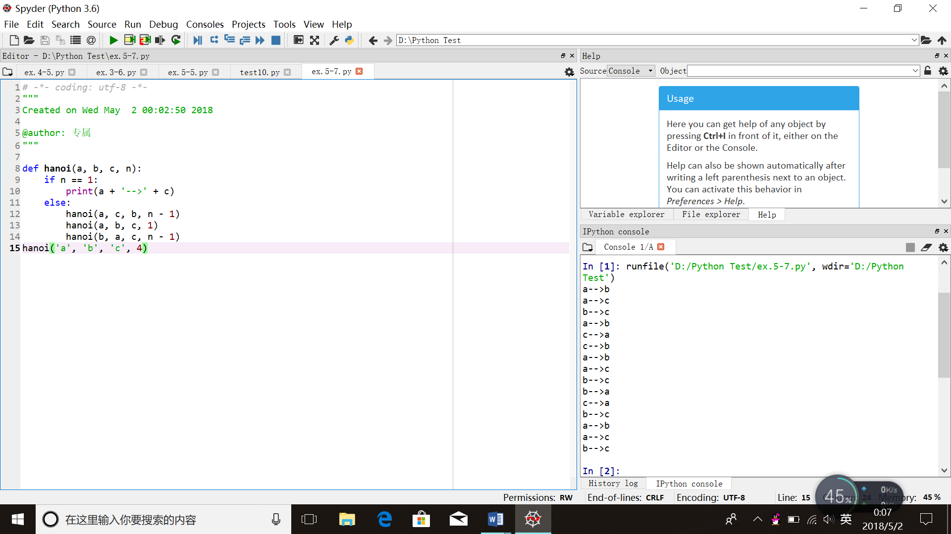

实验小结：这堂课主要使我通过这几个实例对于递归有了模糊的理解，虽然递归有时可以简化很多代码，但也得运用得当，并不是所有的情况下都适合运用递归。一个好的程序员不是会用递归，而是知道在什么情况下用。而且，使用递归时，需当初用递归时尽量避免出现死循环。